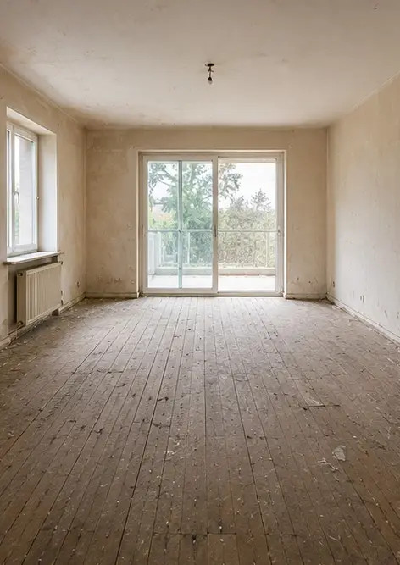 | 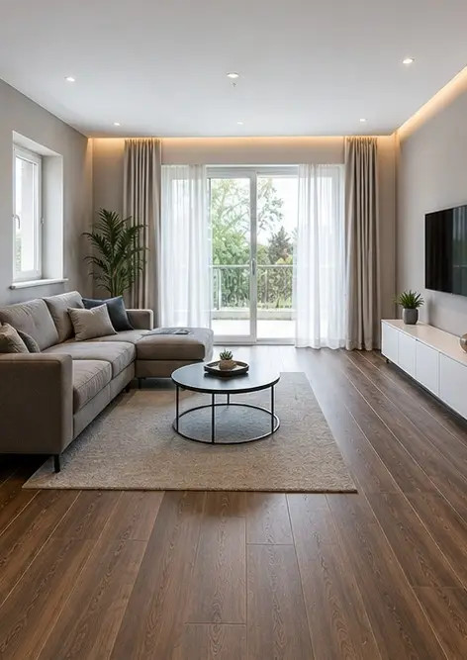
Dokumentacja fotograficzna №1 Stan salonu przed remontem | Dokumentacja fotograficzna №2 Stan salonu po remoncie
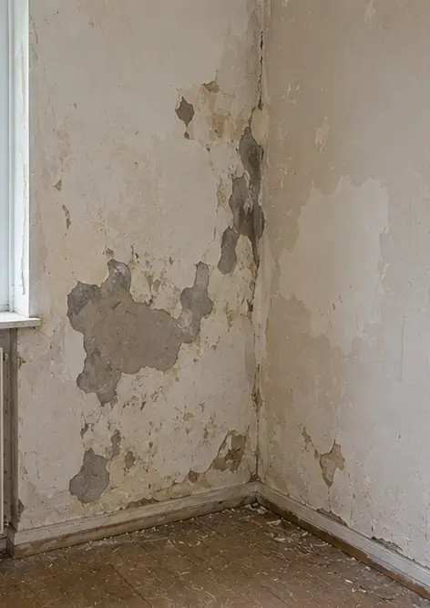 | 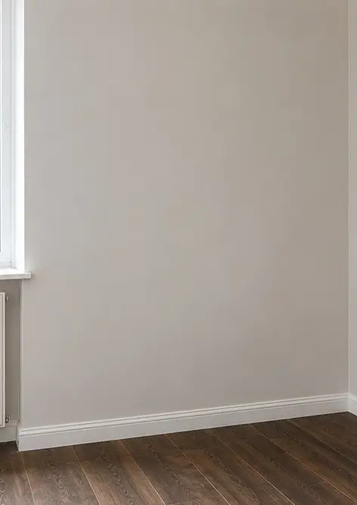
Dokumentacja fotograficzna №3 Stan ściany przed naprawą | Dokumentacja fotograficzna №4 Stan ściany po naprawie
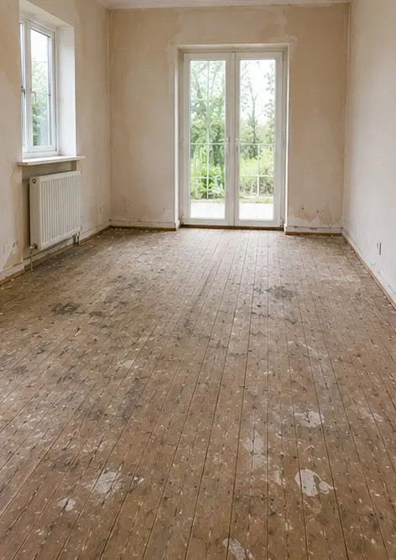 | 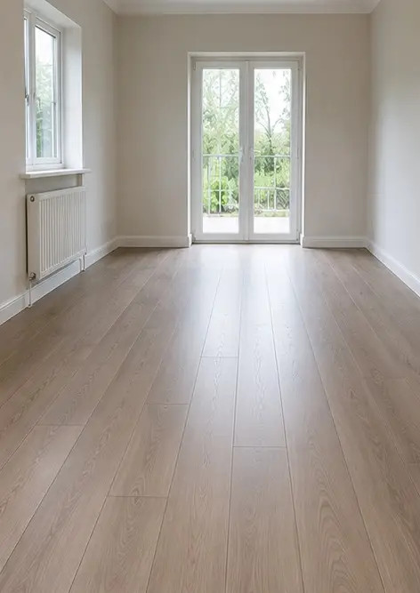
Dokumentacja fotograficzna №5 Stan podłogi przed wymianą | Dokumentacja fotograficzna №6 Stan podłogi po wymianie
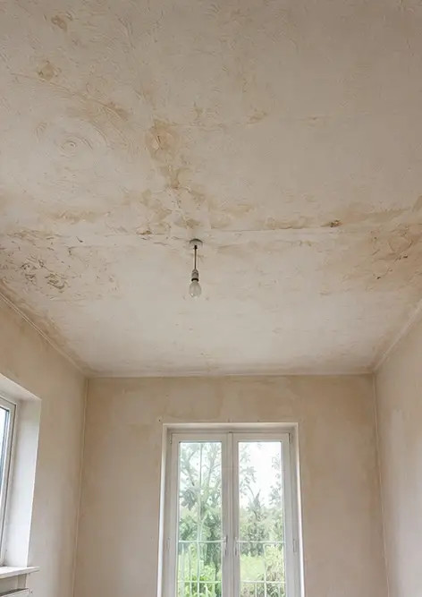 | 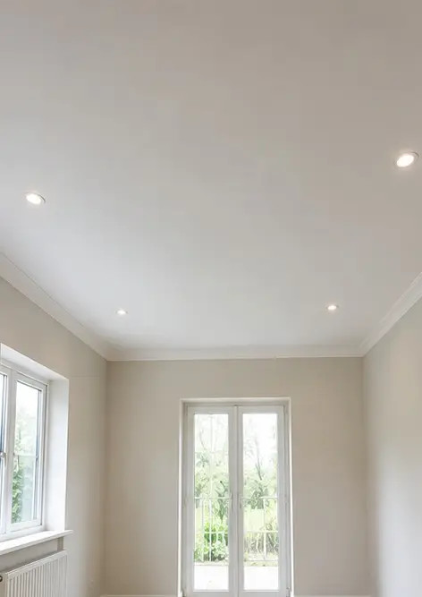
Dokumentacja fotograficzna №7 Stan sufitu przed remontem | Dokumentacja fotograficzna №8 Stan sufitu po remoncie
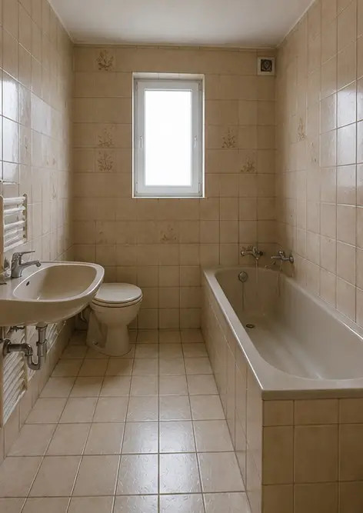 | 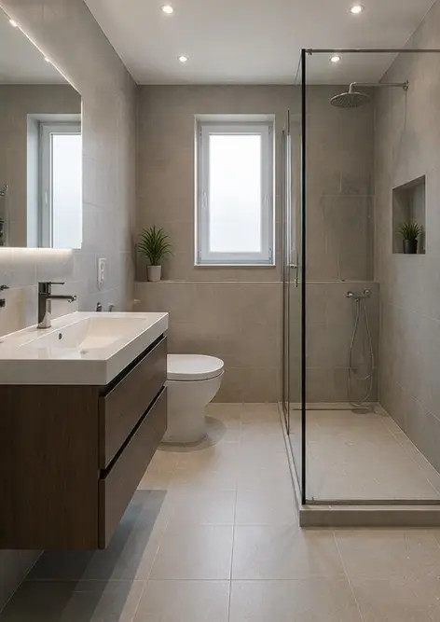
Dokumentacja fotograficzna №9 Stan łazienki przed remontem | Dokumentacja fotograficzna №10 Stan łazienki po remoncie
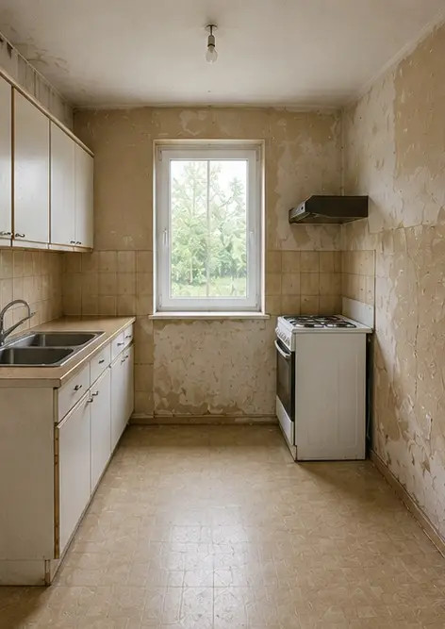 | 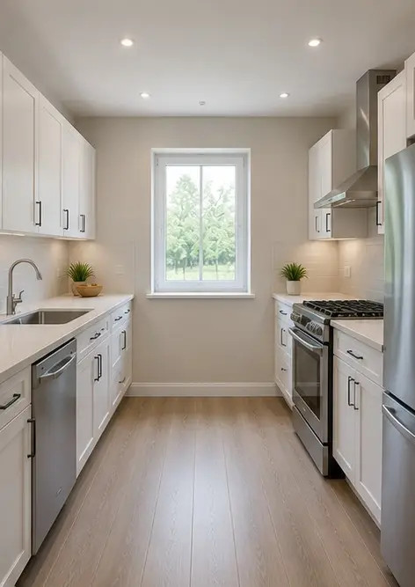
Dokumentacja fotograficzna №11 Stan kuchni przed remontem | Dokumentacja fotograficzna №12 Stan kuchni po remoncie
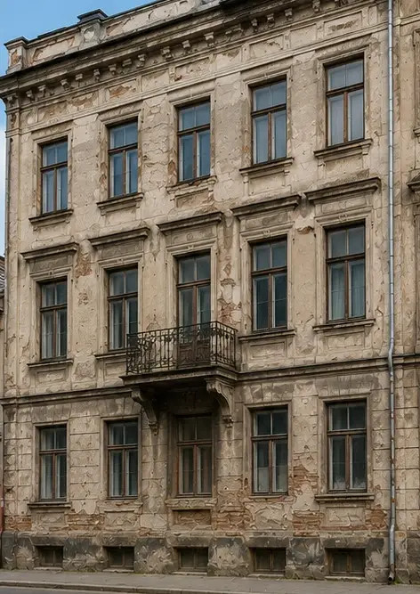 | 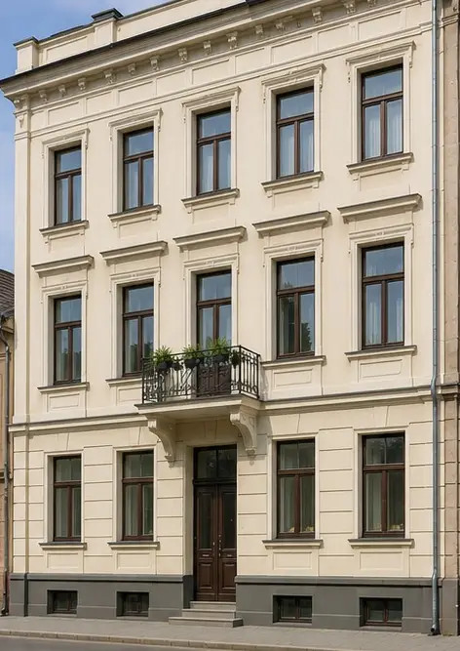
Dokumentacja fotograficzna №13 Fasada budynku przed pracami renowacyjnymi | Dokumentacja fotograficzna №14 Fasada budynku po pracach renowacyjnych
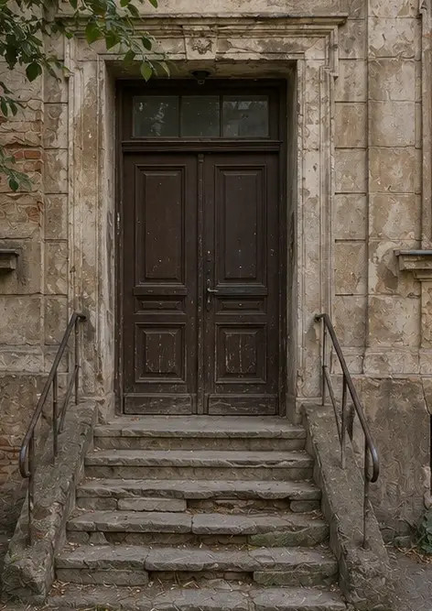 | 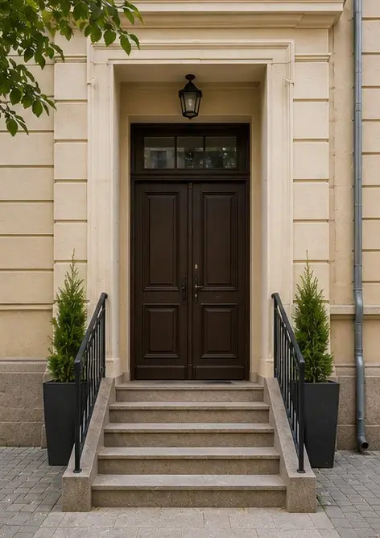
Dokumentacja fotograficzna №15 Wejście do nieruchomości przed ulepszeniem | Dokumentacja fotograficzna №16 Wejście do nieruchomości po ulepszeniu

Stwórz własny fotoreportaż online

Użyj Photo Reports do tworzenia ustrukturyzowanych fotoreportaży w formatach PDF i Word z układami, podpisami i narzędziami eksportu.

• Automatyczne układy stron
• Eksport do PDF i DOCX
• Podpisy i komentarze do zdjęć
• Raporty przed i po
• Raporty z inspekcji i konserwacji
https://photo-reports.online

